13.5.2. A PAL Magneton 443.116-419.071 típusú feszültségszabályozó
1979. szeptember óta a Skoda 120 LS, és 120 GLS; 1981. március óta a 105 GL típusú gépkocsikra ezt a feszültségszabályozót szerelik fel.
Ez a félvezetős feszültségszabályozó 14 V 55 A-es váltakozóárumú generátor részére készült, amelynek belső kapcsolását ún. pozitív szabályozásra (a forgórész gerjesztésére szolgáló, oda áramot vezető egyik szénkefe kapcsolatban van a váltakozóáramú generátor testelésével) alakították ki. A feszültségszabályozó a váltakozóáramú generátor széles fordulatszám- és terhelés-tartományban a töltőrendszer feszültségét állandó értéken tartja.
A motortér jobb oldali részében a kocsiszekrény tartóján, a gyújtótekercs mellett helyezték el. Bekötését a váltakazóáramú generátorral a 237a ábra szemlélteti.
237a ábra. A váltakozóáramú generátor összekötése a feszültségszabályozóval
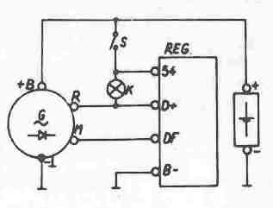
G a váltakozóáramú generátor; +B, R, M a váltakozóáramú generátor kivezetései; reg.feszültségszabályozó; 54, D+, DF, B a feszültségszabályozó kivezetései; S kapcsoló; K ellenőrzőlámpa
237b ábra. A váltakozóáramú generátor és a feszültségszabályozó belső bekötése, valamint a külső csatlakozások
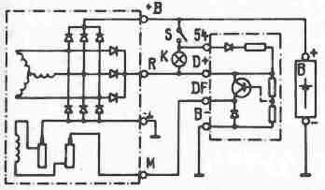
Váltakozóáramú generátor: +B, R, M a váltakozóáramú generátor kivezetései Feszültségszabályozó: 54, D+. DF, B- a feszültségszabályozó kivezetései Külső csatlakozások: K ellenőrzőlámpa; S kapcsoló: B akkumulátor
Ha a hozzá vezető vezetékekkel dolgozunk és jobban hozzá akarunk férni, ajánlatos a feszültségszabályozót a rögzitőcsavarokról leszerelni.
A kikötési útmulatást stb. lásd a váltakozóáramú generátor általános és szerelési útmutatásainál a 13.4. fejezetnél. Bekötési vázlata a 237b ábrán látható.
A feszültségszabályozó ellenőrzése
A feszültségszabályozó működését a laza csatlakozások és a hibás testérintkezés befolyásolja. Ha az ellenörzőlámpa menet közben nem alszik ki, vagy az akkumulátor elégtelenül töltődik és közben a váltakozóáramú generátor hibátlan, a hiba valószínűleg a feszültségszabályozóban van. Évente egyszer ellenőrizni kell a szabályozott feszültséget a feszültségszabályozón. A mért értéknek 13,4...14,3 V-nak kell lennie. A feszültségszabályozó feszültségét a gépkocsin nem lehet beállítani, a szabályozott feszültség nagyságát a gyártóműben állítják be. Felelősséggel csak próbapadon ellenőrizhető.
A feszültségszabályozó beállítása és karbantartása
Az ellenőrzést próbapadon (238. ábra) hideg állapotban, a váltakozóáramú generátor 20 és 80%-os terhelése közben és 15...25 'C hőmérsékleten kell végezni. A váltakozóáramú generátor 20%-os áramterhelésénél a szabályozott feszültséget 2000...9000 1/min, és 80%-os áramterhelésénél 3600...9000 1/min fordulatszám-tartományban kell ellenőrizni. A szabályozott feszültség értékének 13.4...14.3 V-nak kell lennie.
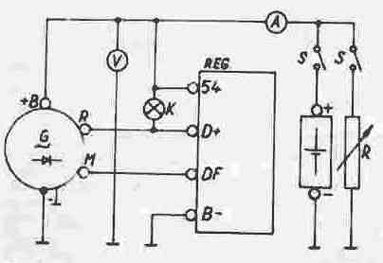 238.

